PIĄTEK
Aktywność plastyczno - techniczna
„ Wieloryb z doniczki”

Potrzebne będą:
- mała doniczka (lub kubek jednorazowy papierowy)
- niebieska farba,
- pędzelek,
- niebieskie druciki kreatywne,
- klej,
- niebieska pianka,
- kreatywne oczy,
- ołówek,
- nożyczki
Najpierw należy pomalować doniczkę na niebiesko i odstawić do wyschnięcia. Z kreatywnej pianki wycinamy prosty kształt wieloryba oraz dwie płetwy (tak jak na zdjęciu). Doniczkę przyklejamy do ogona, po bokach jeszcze dwie płetwy i na koniec oczy oraz kreatywne druciki i gotowe.

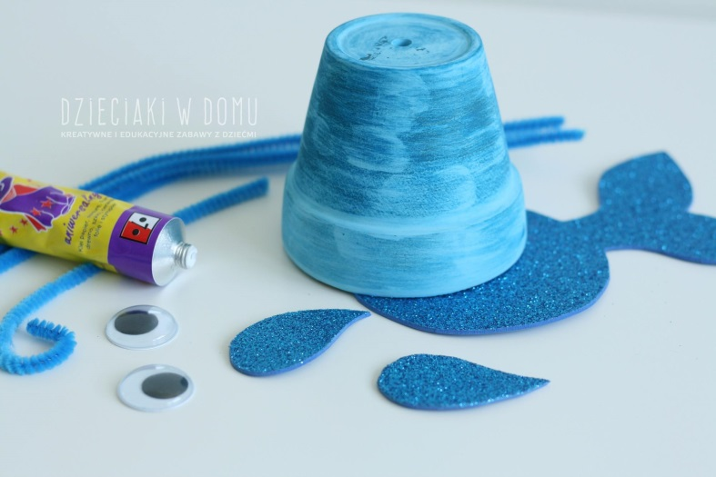
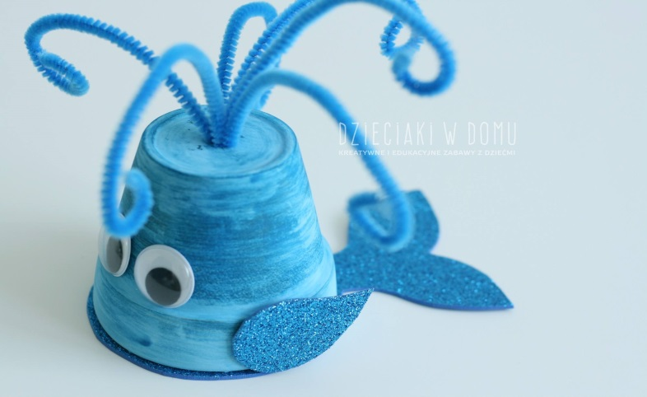
Aktywność fizyczna
„ Na wakacjach”.
Prowadzący zwraca się do dziecka:
- Zbliża się czas wakacji. Bardzo lubię podróżować. Zapraszam was nad morze. Pakujemy plecaki, zakładamy wygodne buty i wyruszamy - dziecko wstaje, naśladują zakładanie plecaka i maszerują za rodzicem.
- Wsiadamy do pociągu - zajmuje miejsce za prowadzącym, tworzą pociąg i przemieszczają się w nim.
- Jesteśmy nad morzem. Idziemy na plażę - rozbiegają się w dowolne strony.
- Wsłuchujemy się w szum morza - nasłuchują raz jednym, raz drugim uchem przykładając do niego dłoń.
- Nadmuchujemy koła do pływania - naśladują nadmuchiwanie.
- Idziemy się kąpać, skakać przez fale - podskoki obunóż.
- Pływamy - naśladowanie rękami ruchów wykonywanych podczas pływania żabką.
- Jesteśmy bardzo zmęczeni, idziemy spać - leżą na dywanie.
- Pakujemy namiot i plecak, wyruszamy w góry. Lecimy samolotem. - dzieci wyciągają ręce na boki i na palcach biegną za rodzicem.
- Lądujemy - przechodzą do przysiadu.
- Idziemy górską ścieżką. Słuchamy śpiewu ptaków – rodzic naśladuje dzięcioła (stuk - puk), kukułkę (ku - ku); dzieci powtarzają.
- Nagle, ojej! Potykamy się o wystający kamień. Boli nas kolano. Musimy je rozmasować - dzieci rozcierają kolana.
- Jesteśmy na szczycie. Jaki piękny widok - rozglądają się.
- Na pamiątkę zrobimy zdjęcie - występuja w roli fotografa.
Teraz jesteśmy nad jeziorem.
-Najpierw płyniemył kajakiem - siad w rozkroku, naśladowanie ruchów wioseł.
- Potem płyniemy żaglówką. Wieje silny wiatr i wydyma żagle - dzieci dmuchają naśladując wiatr, bez wydymania policzków.
- Łowimy ryby - przysiad, naśladowanie trzymania wędki.
- Kąpiemy się w jeziorze - naśladowanie ruchów obrazujących chlapanie wodą.

Zadanie dodatkowe (dla chętnych): zadanie 1, 2 str. 78 KP4

